H1a使用合信描述文件的话，新建/更改的A4N轴不会自动映射参数，映射区域全是引号没有数据，如图：
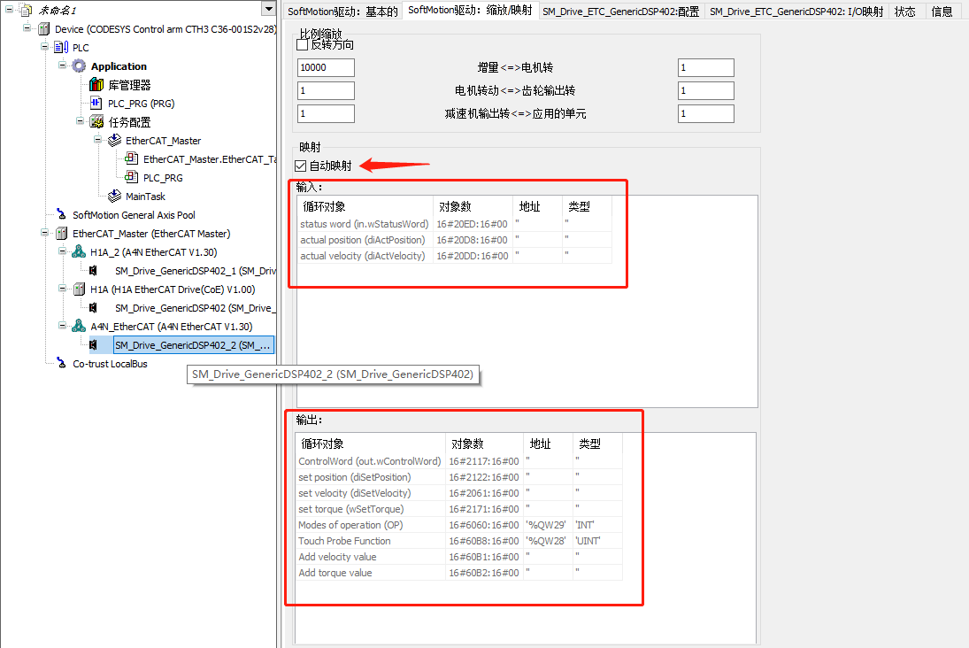
如果使用的为402标准设备描述文件则不会出现无映射的情况。

将自动映射的勾去掉后自己选择具体映射参数以及数据类型就可以，具体对应关系如下：
缩放/映射 | 驱动I/O映射
status word (in.wStatusWord) | Statusword
actual position (diActPosition) | position actual value
actual velocity (diActVelocity) | velocity actual value
ControlWord (out.wControlWord) | Controlword
set position (diSetPosition) | target position
set torque (wSetTorque) | target torque
set velocity (diSetVelocity) | target velocity
Touch Probe Function | touch probe function
Modes of operation (OP) | Mode of operation



